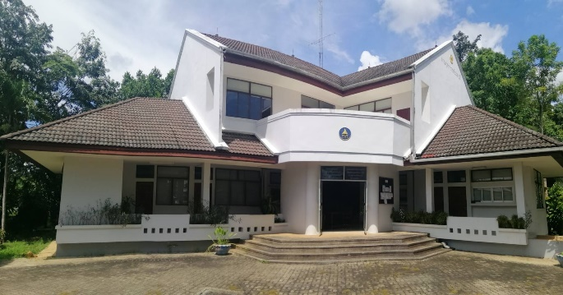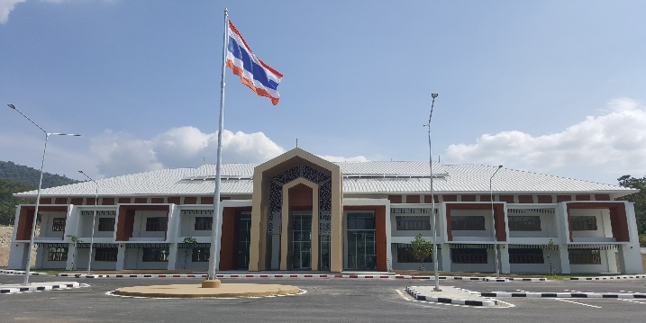

**ด่านพรมแดนบ้านพุน้ำร้อน**

**ด่านศุลกากรสังขละบุรี**